Воспоминания о родной школе
Лидия Алексеевна Полькова
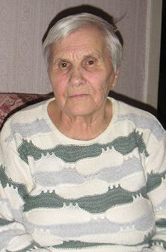
Мы с семьёй приехали в Петрозаводск. Пошла устраиваться на работу. Трудоустроилась в 18-ую школу в Новой Вилге (тогда наша школа относилась к Петрозаводскому ГУНО) Приехала я, а остановка была при въезде в Новую Вилгу. Выхожу я из автобуса, со мной никто больше не вышел. Сидит мальчик на мосточке, я спрашиваю:
- Ты знаешь, где здесь школа?
- Знаю.
- Как тебя звать?
- Степан Ворхопович.
Это было первое знакомство. Он проводил меня до школы, показал её. Пришла я в школу, а там был только технический работник, боевая такая женщина. Она говорит мне: «Вот такая у нас школа, смотрите. Сейчас заведующую заменяет учительница русского языка. Она вот там живет». Опять этот мальчик меня отвел к дому, где жила Таисия Матвеевна. Мы познакомились: у неё двое детей, и у меня маленький сын.
И я стала в Вилгу ездить. Знакомилась, вела уроки… Когда поселок построили, очень много белорусов приехало. Лукашевич Евдокия Ивановна, она у нас работала секретарём, однажды мне и говорит: «Лидия Алексеевна, вас ребята не понимают». Вот и первая проблема! Пришлось мне начинать все с нуля.
Первых учеников я хорошо помню. Это Казачук Георгий, Ворхопович Степан, Галя Матвеева, Зина Левкович, Валя Губина. Из Вилги двое ребят ходили. Все хорошо по математике учились. И из других классов много ребят помню. Классного руководства тогда у меня не было.
Коллектив учителей был дружный. Я преподавала физику и математику. Русский язык и литературу – Преловская Таисия Матвеевна, биологию – Екатерина Андреевна, английский - жена военного, у неё отец генералом в городе был. Мы были примерно одного возраста. А когда мы приехали, в школе было всего два класса начальной школы и два учителя: Лидия Александровна Рубаева и Антонина Павловна Комиссарова.
В первой деревянной школе было четыре классных комнаты. В трех занимались мы, а малыши в две смены учились. Все работали одинаково. Участок не только же учитель биологии должен обрабатывать, и мы это делали. Кроликов держали, ребята за ними ухаживали. Дрова привозили, ребята всегда складывали в дровяник. Собирали в огороде ягоды, овощи. Учителя предложили сварить варенье, чтобы день урожая справить. Помогли родители. Всей школой праздновали, садились за стол, пили чай с вареньем, угощались. Было очень интересно.
Учителя на уроках всё больше писали мелом на доске. А по физике надо ещё опыты показывать. Прислали приборы, их было маловато, все они уместились на двух полках. Потом я сама в магазин наглядных пособий ездила и все, что нужно было, заказывала.
А потом у меня свои дети подросли: сын пошёл в пятый класс, дочка Таня пошла во второй. Мама не смогла глядеть за ними, ей было тяжело. Я еще раньше хотела перейти работать в городскую школу, чтобы свои дети были под контролем. И вот я тогда решила в двенадцатую школу перейти работать, где мои дети учились. Я становлюсь классным руководителем собственного сына. (Кстати, в деревне в Вологодской области учила двоюродного брата, маминого племянника, Тамару – родственницу.) Я там пять лет проработала, но мне не нравилось. Отношение плохое. Коллектив есть коллектив. А в Вилге физику и математику вести некому было. Анна Николаевна Яковлева, тогда директором была, поехала в министерство просвещения и попросила, чтобы меня вернули. И вот переводом меня сюда назначили снова.
21-го мая я вернулась. Вернулась, а ничего не осталось: ни приборов, ни шкафчиков. Мне пришлось заново всё восстанавливать. Я очень старалась, а уже требования стали другие. Нам выделили деньги, и мы купили современное оборудование, и мне потом не стыдно было показывать кабинет.
Самые любимые ученики - первые. С ними на лыжах ездили, катались с горок и пьесы ставили. Было интересно и ребятам и мне. Стивкина Люда стала логопедом, Люба Голубкова-математиком, закончила математический факультет, Матюшкин Коля- врачом Хорошие ученики были в Новой Вилге. Еще последний свой выпуск помню. Когда мне было 70 лет, они меня поздравляли. Лукьянов Саша был хороший математик, участвовал в олимпиадах и занимал первые места. Его взяли в Ленинградскую математическую школу. Один из моих выпускников стал доктором геологических наук. Он преподавал в Ленинградском Горном институте. Вспоминается такая история: ему по делам нужно было в Петрозаводск приехать. Встретил он тут свою сестру прямо на проспекте Ленина. И вместе с сестрой меня стали искать. И ведь нашли, кто-то посоветовал, чтобы искали в Сулажгоре. Они в Сулажгорскую школу приехали, а у меня там сын учился, он и показал дом.
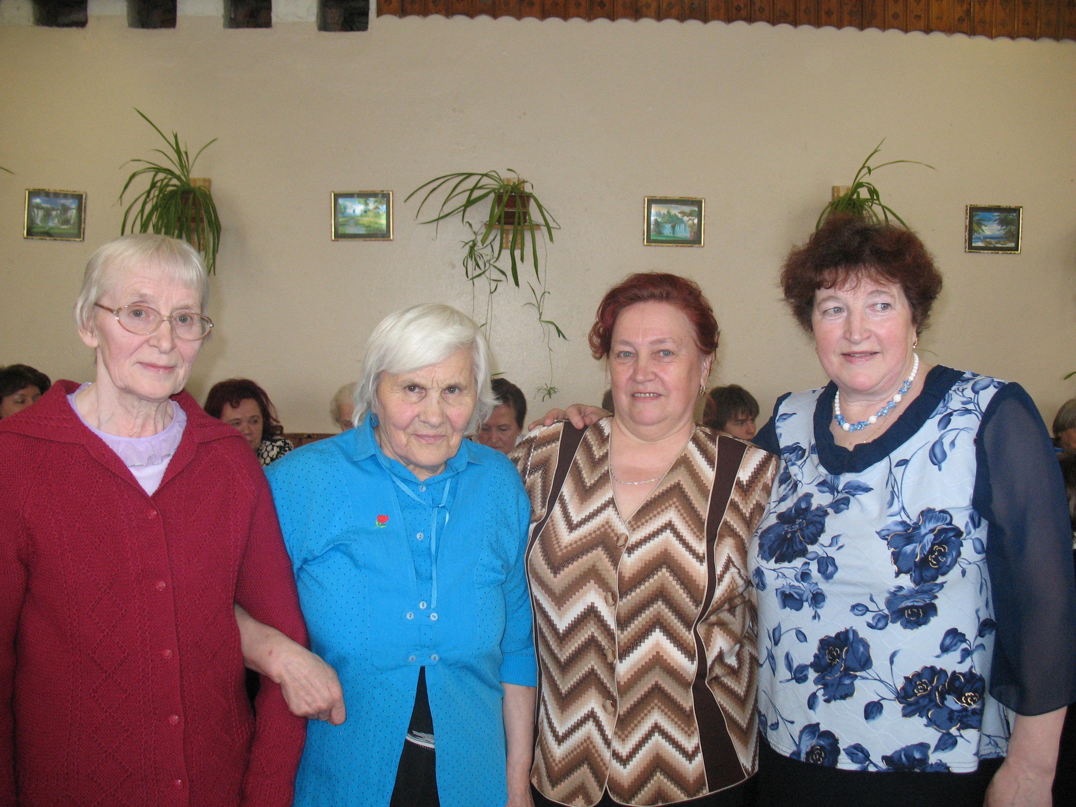
А у нас такой маленький, отдельный домик был, барак - не барак. Я вышла, стоит молодой человек передо мной. Он только закончил институт.
- Здравствуйте, Лидия Алексеевна!
- Здравствуй, Шурик.- Это был Телегин Шурик.
- Вы что меня не узнали?
- Шурик, много чего изменяется в организме, но глаза твои такими и остались, а ведь я вас всех помню по глазам. Когда вы сидели за партами, я видела все ваши глазки. Это твои глазки!
- А я думал, Вы меня не узнаете, сюрприз хотел Вам сделать!
Посидели у нас, потом ещё встречи были! Вот так ученики запоминаются!
Я никогда не жалела, что стала учителем. Надо было работать всё дальше и дальше.
Потом школа в новое здание переехала, а весной исполнилось мне 55лет. Осенью меня проводили на пенсию. Потом я ещё 5 лет работала лаборантом. Вот такая у меня жизнь! Сейчас мне 80 лет…

2008 год
(На фотографии - Лидия Алексеевна с первыми выпускниками школы)

